УПРАВЛЕНИЕ ФЕДЕРАЛЬНОЙ СЛУЖБЫ ГОСУДАРСТВЕННОЙ РЕГИСТРАЦИИ,
КАДАСТРА И КАРТОГРАФИИ (РОСРЕЕСТР) ПО ЧЕЛЯБИНСКОЙ ОБЛАСТИ
454048 г.Челябинск, ул.Елькина, 85

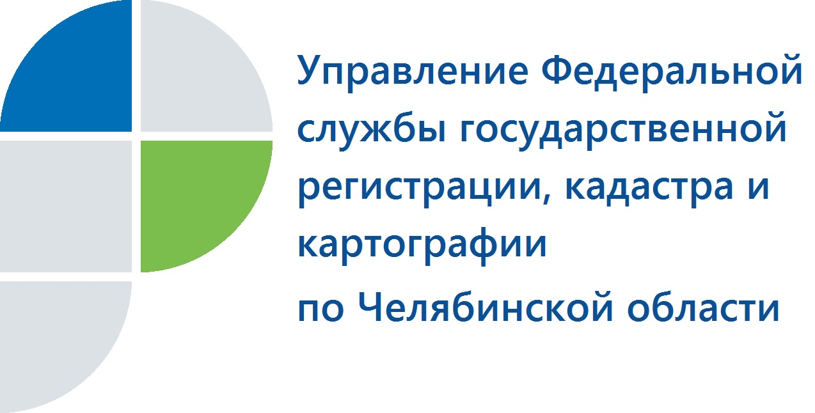
21.11.2017
О назначении руководителя
Управления Росреестра по Челябинской области

Управление Федеральной службы государственной регистрации, кадастра и картографии по Челябинской области информирует о назначении руководителя Управления.
В соответствии с приказом Федеральной службы государственной регистрации, кадастра и картографии от 10 ноября 2017 года №2714 Смирных Ольга Фаритовна – и.о. руководителя Управления Федеральной службы государственной регистрации, кадастра и картографии по Челябинской области, с указанной даты назначена на должность руководителя Управления Федеральной службы государственной регистрации, кадастра и картографии по Челябинской области

Пресс-служба Управления Росреестра
по Челябинской области
тел. 8 (351) 210-38-36,
E-m: pressafrs74@chel.surnet.ru

